**No61 Juin 2013**

**Le journaldel'Organisationsuissed'aide auxréfugiésOSAR**

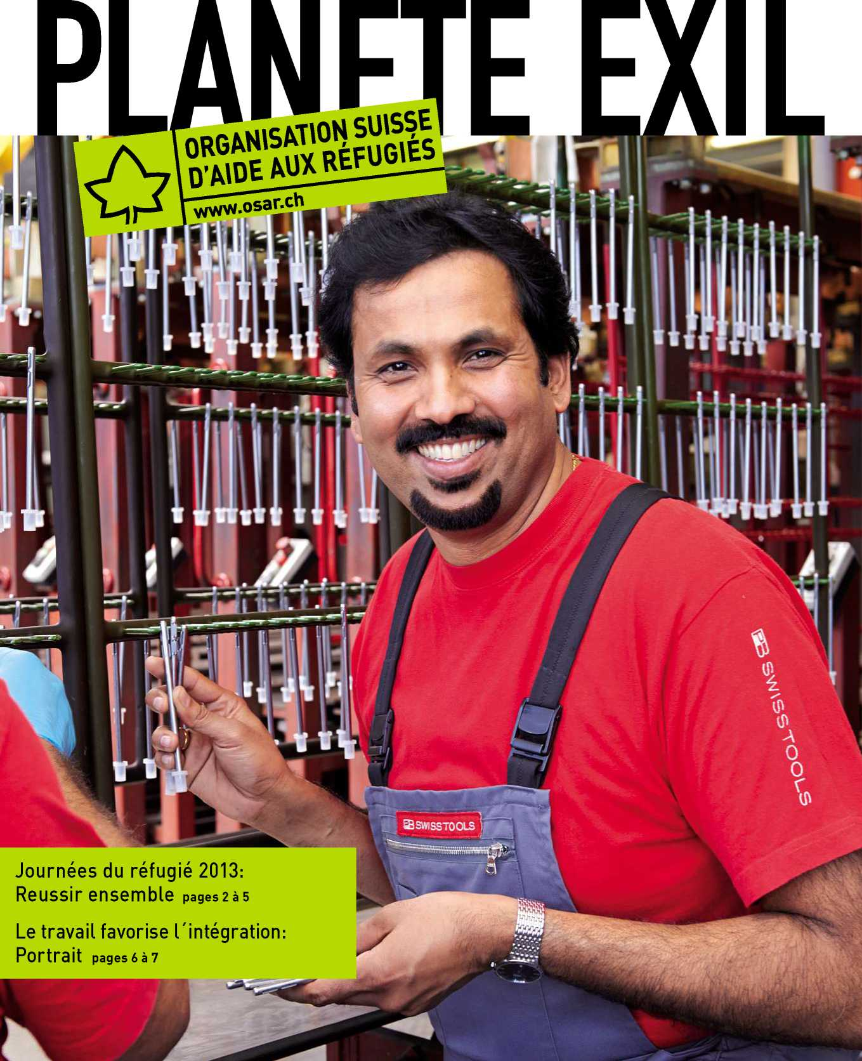

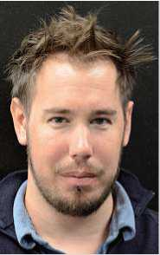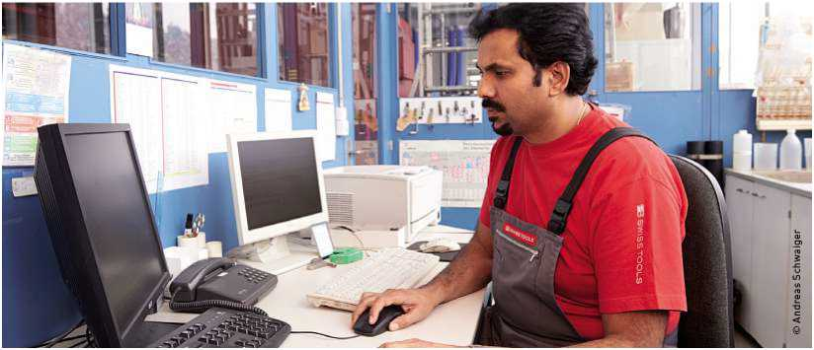

Chèrelectrice, cher lecteur,

Chèreemployeuse, cher employeur,

Lesréfugiésetles titu­laires d'uneadmission provisoire ontledroit de travailler chez nous.Oui, chère employeuse, cher employeur,vous pou-

**Réussirensemble**

Le travailnerimepas seulementavecindépendancefinancièremais aussiavecreconnaissanceetsentiment d'appartenance.C'est pourquoi l'Organisation suisse d'aide auxréfugiésOSAR, le Hautcommissa- riat desNations Uniespourles réfugiés UNHCRetl'Officefédéral des migrations ODM, veulentmontrer àl'occasiondes Journées du réfugié 2013,ceque l'économie et la sociétéont àgagnerenoffrant àdes réfugiés non seulementune protection mais aussidutravail.

Ramanathas Sathiyanathandirige le serviceGalvanisation chezPBSwiss Tools.

vezles embaucher sans complications administratives. Et non,ils ne seront pas renvoyés brusquementdansleur pays. En effet, 90%des titulairesd'une admis- sionprovisoirerestentenSuisse. Tout le mondeaintérêt àcequ'ilss'intègrent au mondedutravail:l'économie,lasociété, les principaux intéressésetleur entourage. Le parcours de Sathiyanathan vers une intégration réussie anotamment passépar le travail. Au finfonddel'Emmental, une entreprise suisse traditionnelle atôt fait de reconnaîtrelepotentiel de ce Tamoulqui ydirige aujourd'hui un département.Son sympathique portrait est un modèle d'inté- grationmis en avantdanslacampagne réalisée cetteannée pour lesJournéesdu réfugié (pages 6et7). Mais cettevoiereste encorebouchée pour *nombre*de réfugiés reconnus et de titulairesd'une admission provisoire.Beaucoup de responsables du personneletd'entreprises formantdes apprentissavent maintenantquelles capa- citésles réfugiésont dû acquérir:«L'expé- riencedelafuite et tout le processusd'inté- grationsontdes ressources intéressantes pour lesemployeurs, relève (enpage4) un employeur engagé.Les connaissances linguistiques, ainsiqu'un éventuel engage­ment bénévole,sontaussi desélémentsà mentionner àtoutprixdansuncurriculum.» C'est unechose quedereconnaître les ressources et qualités desréfugiés, c'est en uneautre quedeleur donnerune chance surlemarché de l'emploi, dans l'intérêt de tout un chacun!

**Photodecouverture:**

**Sujet de la campagne menéeactuellement pour lesJournéesduréfugié 2013**

© **Andreas Schwaiger**

Ramanathas Sathiyanathan a fui le Sri Lanka à l'âge de 17 ans pour trouver refuge en Suisse. Les autorités responsables de l'asile l'envoyèrent à Sumiswald au fin fond de l'Emmental et c'est là qu'il vit depuis vingt-cinq ans. «Sumiswald c'est chez moi et je ne peux pas m'imaginer aller vivre ailleurs», assure-t-il. Il yafondé une famille et ses enfants fréquentent les écoles locales.

**Le travail favorise l'intégration** Cette acculturation réussie s'explique tout d'abord par la volonté de Sathiyanathan de subvenir à ses besoins mais aussi par l'ouverture d'esprit dont a fait preuve PB Swiss Tools, l'en­treprise qui lui a donné sa chance. On connaît bien les tournevis à manche rouge fabriqués par cette enseigne traditionnelle, mais moins sa politique du personnel progressiste.

Cette société emploie une douzaine de compatriotes de Sathiyanathan, auxquels elle propose des cours de langue et des perspectives de carrière, car l'égalité des chances lui tient à cœur. Ainsi, Sathiyanathan est aujourd'hui chef d'équipe. «Nous menons sciemment une poli­tique d'intégration», déclare la vice-directrice de PB Swiss Tools Cornelia Krall-Villiger. Cela favorise la polyvalence des employés tout en lesaidant dans leur vie quotidienne, et contribue à créer un bon climat d'entreprise.

Quepeuvent faire lesentreprises?

Les entreprises peuvent tout d'abord propo­ser des places de stage, d'apprentissage ou de travail aux réfugiés et aux personnes admises à titre provisoire. Certaines le font avec succès, mais l'offre ne comble pas encore la demande. L'engagement d'un réfugié ne requiert aucune démarche supplémentaire de l'employeur. Il peut en outre demander à ce que son employé soit supervisé par un-e mentor ou par le service spécialisé de sa région. Le salaire et les condi­tions de travail doivent simplement corres­pondre àceuxenvigueur dans la branche et dans la région.

Tout le monde ygagne

Si les réfugiés accèdent au marché du travail, toute la société y gagne. En cessant d'être dépen­dants de l'aide de l'Etat, ils retrouvent dignité et estime de soi. L'économie, de son côté, peut bé­néficier de leurs compétences, de leur expérience et de leur motivation. Les efforts investis dans l'intégration par la Confédération, les cantons et les communes, portent leurs fruits. *OSAR*

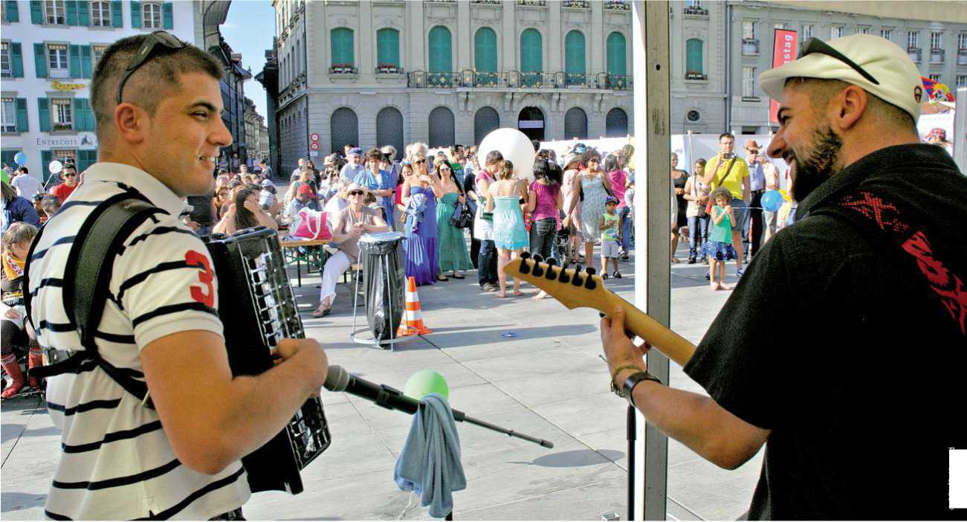La Journée nationale du réfugié (le 15 juin 2013), le Dimanche du réfugié organisé par les Eglises (le 16 juin 2013), ainsi que la Journée mondiale du réfugié (le 20 juin 2013), donnent un large écho à cette problématique. Ces événe­ments sont financées par l'Organisation suisse d'aide aux réfugiés OSAR, l'Office fédéral des Migrations ODM, le Haut Commissariat des Nations unies pour les réfugiés HCR, ainsi que par d'autres donateurs institutionnels et privés.

Cetteannée, ce sont avant tout desoffresrégionalesqui serventd'incitation àserendre auxJournéesduréfugié.

©SFH/B. Konrad

**Evénements et offres autour desJournéesduréfugié 2013**

**Projets d'insertion professionnelle** Pour 2013, les Journées du réfugié sont placées sous le slogan: «Réussir ensemble». Toutes les activités mettent en avant ce que l'économie et la société ont à gagner, quand les réfugiés ne trouvent pas seulement une protection chez nous, mais aussi du travail. Avec des projets sur mesure, les organisations partenaires de l'OSAR soutiennent l'insertion professionnelle des réfugiés et des titulaires d'une admission provisoire. Lisez les articles à ce sujet en page 4 (MULTIMONDO) et 5 (youngCaritas). Dans toute la Suisse, les Eglises célèbrent le Dimanche du réfugié et des œuvres d'entraide comme Caritas ou l'EPER, ainsi que d'autres organisateurs, proposent des événements et des rencontres.

Les activités de l'OSAR sont constamment mises à jour sur notresiteetsur Facebook; elles incluent par exemple un vidéoclip de Ramana- thas Sathiyanathan et un concours avec, àlaclé, des prix alléchants: gagnez un bon RailAway ou des cartes Premium permettant d'assister à un spectacle de ballet exceptionnel à l'Opéra de Zurich. Participation en ligne et informations détaillées: [www.fluechtlingstage.ch](http://www.fluechtlingstage.ch) et [www.facebook.com/fluechtlingshilfe](http://www.facebook.com/fluechtlingshilfe). Les dons pour les Journées du réfugié sont les bienvenus - merci de tout cœur: CP 301085-7. *OSAR*

**Où l'OSAR est présente** Des événements régionaux avec films, musique, danse, expositions, stands, spé­cialités culinaires et offices divins auront lieu dans toute la Suisse à partir du 6 juin. Agenda des manifestations tenu àjouret informations détaillées: [www.fluechtlings- tage.ch](http://www.fluechtlings-tage.ch)

Voici les endroits où vous pouvez discuter directement avec des collaborateurs de l'OSAR:

**Berne:** église Saint-Pierre-et-Paul àla Rathausgasse 2

Le 15 juin 2013, de 16h à20h,avecBeat Meiner, secrétaire général de l'OSAR **Bienne:** Le Pavillon, Zentralstrasse 63 Le15juin2013,de13h30à22h **Lucerne:** Kapellplatz Le15juin2013,de13h30à22h **Lausanne:** Place de l'Europe Le22juin2013,de10hà23h

**Visp:** Kaufplatz

Le22juin2013,de11h30

**Thème: le travail favorise l'intégration**

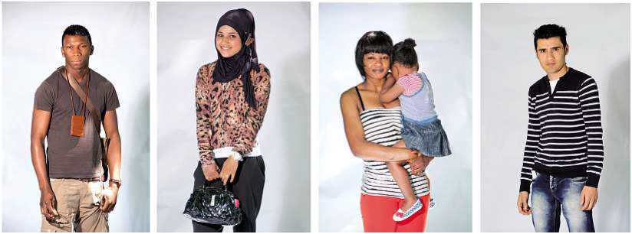

De la série «150 nationalités à Biel/Bienne» avec des photos de l'artiste Enrique Munoz Garcia.

**L'artcomme moyendese mettreenvaleur**

Le centre d'intégration biennois MULTIMONDO organise pour le can- tondeBerne une campagne de sensibilisation en deux langues sur le thème «DOSSIERS - Des réfugiés postulent». La Journée nationale du réfugiéqui tombele15juin2013marqueledébut de cettecam- pagnecomprenantnotamment une exposition de photos numérique. Lesvernissages organiséspar desorganisations partenaireslocales auront lieu àBerne,BienneetLangenthal. *ParBarbaraGrafMousa*

L' idée est séduisante: confier à une équipe de professionnels composée d'une directrice d'entreprise au bénéficed'une vaste expé­rience transculturelle, d'un photographe immigré, originaire du Chili, d'une rédactrice et d'unegraphiste le soin de monter ensemble une campagne pour dix réfugiés à la recherche d'un emploi. Il ne s'agit pas ni se plaindre des innombrables lettres de postulation envoyées en vain, ni de montrer desgensdudoigt,nide lancer des appels moralisateurs au public pour le rendre attentif à la difficulté qu'ont les réfu­giés de trouver un emploi, mais au contraire de charmer le public avec des affiches publici­taires esthétisantes, de le toucher de manière positive par des images éloquentes et un texte concluant. «Ces portraits présentent des personnes dotées de ressources et non pas des victimes de discrimination. Nous sommes convaincus qu'une sensibilisation durable passe par des messages positifs», assure la chargée de projet et co-directrice de MULTI- MONDO Anne Aufranc. «En combinant l'art et l'esthétique, nous touchons de nouveaux groupes cibles comme les amateurs d'art et les employeurs.»

Sous leur meilleur profil

Le photographe et artiste Enrique Munoz Garcia organise en ce moment des séances de photos avec dix réfugiés reconnus et titulaires d'une admission provisoire (des hommes et desfemmesdotés d'un permis F).Ces gens viennent d'Erythrée, d'Afghanistan, d'Iran ou d'Irak; la plupart sont deshommesentre 30 et 50 ans, différents par leur bagage et leur expérience professionnels. «Ma propre histoire m'aide beaucoup àcréer la confiance et l'intimi­té requises pour obtenir des photos expressives», assure cetartiste engagé. «Je veux les montrer sous leur meilleur profil, comme desgens fiers d'eux-mêmes et de leurs qualités.Mettre en avantleurs capacités, les rendre visibles et perceptibles à travers une photo professionnelle, produire exactement la même impression que le dossier de postulation d'une personne sûre de soi.» La rédactrice MiriamLenzyjoint une lettre de motivation substantielle réalisée surla base d'interviews. Ces portraits serviront àréa- liser une exposition de photos numérique, des postersetdes cartes postales qui seront présen­tées dans plusieurs localités du canton de Berne, lors de la Journée nationale du réfugié. Par la suite, l'exposition et les dossiers de postulation doivent pouvoir être téléchargés surdes sites appropriés. «Cette diffusion àmoindre frais permet de tisser desliens avec des organisations importantes, des prestataires et dans l'idéal aussi avec des employeurs», explique Anne Aufranc. «Dans le meilleur des cas, la campagne aidera les participants à trouver un emploi.»

Prêts à s'exposer

A l'ère de la mondialisation, les exigences professionnelles changent constamment. Et par conséquent aussi les chances de trouver un travail avec un parcours de réfugié, comme le souligne le directeur de Bruno Peter AG Thomas Peter qui fabrique des concentrés de couleurs pour matières synthétiques à Büren, au bord de l'Aar: «A mon avis, il faut abso­lument indiquer dans son curriculum vitae qu'on est un réfugié. L'expérience de la fuite et tout le processus d'intégration sont des ressources intéressantes pour les employeurs. Si quelqu'un a par exemple maîtrisé un parcours de fuite éprouvant, cela témoigne de qualités telles que l'endurance, la flexibi­lité, l'expérience de la vie dans d'autres pays. Les connaissances linguistiques, ainsi qu'un éventuel engagement bénévole, sont aussi des éléments à mentionner à tout prix dans un curriculum.» Ces propos sont encourageants pour les nombreux réfugiés reconnus encore au chômage après plus de 1000 postulations. Tous luttent pour avoir une chance de partici- peràlavie professionnelle et sociétale; ils sont prêtsàparticiperàceprojetetpar conséquent à s'exposer. Chapeau!

La campagne en deux langues et l'expo­sition de photos numérique «DOSSIERS - Flüchtlinge bewerben sich / DOSSIERS -Des réfugiés postulent» sont financées parlaDirectiondelasanté publique et de la prévoyance sociale du canton de Berne, ainsi que par une modeste contribution de l'Organisation suisse d'aide aux réfugiés OSAR. Les vernissages sont organisés par le Kirchliche Kontaktstelle für Flücht- lingsfragen KKF (Office de consultation sur l'asile) à Berne et par «Interunido» à Langenthal.

Vous trouverez plus d'informations sur le projet et les vernissages sur [www.multimondo.ch](http://www.multimondo.ch) (manifestations) ou sur le site de l'OSAR.

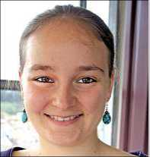Qu'est-ce que les jeunes sont sensés échanger?

**SelinaKrüse Gurung (25ans) travaille depuis juillet 2012 chez youngCaritas en tant que stagiaire. Elle dirige le projet «Ein halber Tag in deiner Welt» (une demi-journée dans ton univers) qui invite des apprentis et des élèves d'un côté, des requérants d'asile mineurs non accompagnés (MNA) de l'autre, à se donner mutuellement un aperçu de leur vie quotidienne.**

**«Une demi-journée dans tonunivers» Lesréfugiéssontdes genscapablesetcourageux,enparticulier lesjeunes qui partent seulsen quêted'unavenir meilleur,déclare Selina Krüse Gurung.**

De part et d'autre, les jeunes peuvent s'immerger dans une autre réalité pour une demi-journée. Constater par eux-mêmes comment s'occupent les jeunes requérants d'asile ou comment se dé­roule un cours vaut souvent mieux qu'une longue explication. Les participants trouvent peut-être des similitudes, en se montrant mutuellement ce qu'ils font en apprentissage, à l'école ou pendant leurs loisirs.

**youngCaritas alancéunappel surlesiteet cherche activement desparticipants. Com­bien de personnes se sont déjà inscrites?** Pour l'instant, youngCaritas areçules inscrip­tions de deux apprentis, dont une de Caritas Suisse, de trois étudiantes à la HEP et d'un élève de l'école cantonale de Willisau. Du côté des requérants d'asile, nous avons pu motiver une Erythréenne (13 ans), un Sénégalais (17 ans), un Guinéen (18 ans), un Afghan (18 ans) et une Tamouledeplusde18ans arrivée en Suisse en tant que MNA àsejoindre au projet.

**Est-il difficile de convaincreles entre­prises qui formentdes apprentisetles employeursdeparticiperàceprojet?** Ce n'est pas si facile. Les relativement grandes entreprises trouvent trop compliqué d'entre­prendre des clarifications à court terme. Parmi les petites entreprises, beaucoup n'ont pas d'intérêt pour le projet. L'idéal serait que les apprentis et les élèves s'engagent eux-mêmes en faveur du projet dans leur entreprise.

Quel objectif vise youngCaritas avec ce projet?

Les préjugés à l'égard des requérants d'asile sont tenaces et les débats actuels au sujet de la 10e révi­sion de la loi sur l'asile ne font que les consolider davantage. Or, les requérants d'asile n'ont pas voix au chapitre dans ce débat. Des stéréotypes, comme celui de la victime, continuent ainsi à circuler. Chercher une protection ne signifie pas seulement être content d'avoir un toit et quelque chose à manger. Cela implique aussi tendre vers une nouvelle existence indépendante. Les réfugiés sont des gens capables et courageux, en particulier les jeunes qui partent seuls en quête d'un avenir meilleur. Avec ce projet d'échange, youngCaritas veut sensibiliser les participants et espère que le fait de rencontrer personnellement des jeunes de leur âge les marquera durablement.

**Quesepasse-t-ille15juin 2013,àl'occa- sion de la Journéeduréfugié,sur la Kapellplatz de Lucerne?**

Les photos prises au cours du projet d'échange par le photographe attitré ou par les jeunes parti­cipants seront exposées à l'occasion de la Journée du réfugié. Nous aimerions ainsi attirer l'atten­tion sur la situation des MNA et inscrire le projet dans la durée. Beaucoup de personnes n'ont pas conscience qu'il y a aussi desMNA parmi les personnes qui cherchent refuge en Suisse.

**Qu'est-cequi vous motive personnellement à animer un tel projet chez youngCaritas?** C'est pour moi une chance de tester des projets comme celui-ci et d'apprendre quelque chose à travers cette expérience. Les jeunes ont le poten­tiel de voir les choses autrement. Ils sont plus critiques qu'on le prétend souvent et youngCa- ritas les prend au sérieux. C'est ce qui me plaît. Je trouve le projet passionnant, parce qu'il traite les problèmes à la racine. Il lève les barrières sociales et fait de la place à la solidarité vécue.

*Interview:BarbaraGrafMousa*

**Entrave à la naturalisation des réfugiés** La Convention de Genève oblige lesEtats à faciliterlanaturalisationdes réfugiés. La révisiontotaledelaLoi surlanationalité suisse (LN),jointeaux modificationsdelaloi surl'asile décidées parleParlement, va mal­heureusement dans le sens contraire. Jusqu'à présent, lesréfugiésreconnusobtiennent àtitre préférentiel l'autorisation d'établis­sement au bout de cinq ans. Au coursde l'hiver2012, le Parlementadécidé d'annuler ce privilège. Lesrègleshabituelles du droit desétrangerss'appliquentdésormais.La prescription stipulantque tous lesnouveaux postulants doiventdisposerd'une autorisation d'établissementpourraitrendrelanatura- lisation desréfugiésenSuisseplusdifficile. Jusqu'àprésent,l'OSARreprochait surtoutau projet de loi surlanaturalisationdepénaliser d'embléeles étrangersetréfugiésaubénéfi- cied'une admissionprovisoire. Mais mainte- nant,elleestimeque la Loisur la nationalité entretotalementenconflit aveclaConvention relative au statutdes réfugiés. Parailleurs, l'OSAR considèreaussi l'abolitiondelanatu- ralisation facilitéepourles jeunescomme un manque de clairvoyancepréjudiciable àl'inté- gration.Laplupart desjeunesont grandi ici et sont bien enracinés. Ilsperdentlachance de s'ancrersur le plan économique et sociétal pendantleurs jeunesannées. Unemain- d'œuvrepotentielle échappeainsi àl'écono- mie en général, alorsque lesPME ontdeplus en plus de peineàtrouver de la relève. *OSAR*

**L'Armée du Salut désormais membre** L'Assembléegénéraledel'OSARaccueille un nouveaumembre:lafondation Arméedu SalutSuisse. Déjà forte de cinq membres, la sectionsuissed'AmnestyInternational, CaritasSuisse, l'Entraide Protestante Suisse (EPER),l'Œuvresuissed'entraide ouvrière (OSEO) et l'Unionsuissedes comitésd'en- traide juive(USEJ), la direction de l'OSAR inclut désormaisunautre poidslourd du do- mainedel'asile:lafondation ArméeduSalut Suisse.Enaccueillant la fondation Arméedu SalutSuisse, l'associationfaîtièredes organi- sationssuisses d'aide auxréfugiésfaitunpas importantverslerenforcementetl'élargisse- ment de sa base.Neutresur le plan politique et présente dans 125pays, la fondation Armée du Salutdéfendles réfugiésaussi bien sur le plan international qu'enSuisseoùelleest active dans lesdomaines de la consultationet de l'hébergement. *OSAR*

**Portrait:letravail favorise l'intégration**

Vivredansunnouveau pays

Ramanathas Sathiyanathanavait 17 ansquand il adûquitter le SriLankapourseréfugierenSuisse. Cethomme aujourd'huiâgé de 41 ansapassé la majeure partie de sa viedansl'Emmental. Commebeau- coup de sescompatriotestamouls de la première génération,iladûlutterpours'intégrerenSuisseeta mobilisé pour ce faireàdes moyens inhabituels. *ParRenéWorni*

Sumiswald est une pittoresque localité de l'Emmental qui compte un peu plus de 5000 âmes.Legrosdelacommune se perd dans les vallées impraticables et les ravins de cette région légendaire, rendue célèbre par le roman de Got- thelf «L'Araignée noire». Sur le toit du restaurant Baren, une sculpture en fer représente cet arthro- podequi évoque la peste de 1434. Al'époque, il n'y aurait guère eu plus de survivants que de places autour de la grande table deshabitués.

Des Tamouls au restaurant Baren

Ramanathas Sathiyanathan était l'un des55 jeunes réfugiés de guerre originaires du Sri Lanka àavoirlogéàlafin des années 80 dans ce res­taurant chargé d'histoire qui est pour ainsi dire l'âme de Sumiswald. Le Baren était à l'époque un centre de réfugiés pour jeunes tamouls tenu par l'Armée du Salut. Les villageois, méfiants, fermèrent dès lors leurs maisons à double touret évitèrent les étrangers. «Nous étions les seuls à saluer les gens dans la rue», se souvient Ramana- thas Sathiyanathan. Les jeunes Tamouls pas­saient pour des gens dangereux, pour des oisifs et des voleurs. Eux-mêmes étaient intimidés. «Nous avions certainement encore plus peur des villageois qu'ils avaient peur de nous», assure Ramanathas.

Lui-même est arrivé à Sumiswald en 1989, àl'âge de 17 ans, aprèsune enfancepasséeprès de la ville de Jaffna, au NordduSri Lanka. Cinq ansplustôt,trois de ses frères avaient déjà dû quitterlepayspouréchapper aux pogroms contre les Tamouls. Ramanathas a rejoint deux de sesfrèresenSuisse. Depuis le centre d'enre­gistrement de Bâle, il a directement été envoyé à Sumiswald, dans le restaurant Baren.

**Toutàcoup,nousétionslesbienvenus** Acause de l'hostilité des villageois,les jeunes Tamouls ne voulaient plus aller à l'école. Sur la suggestion du directeur du foyer, Ramanathas aécrit unepièce de théâtreintitulée «Vanacam» («Salut»). LesjeunesTamouls y dépeignaient leur quotidien à Sumiswald. Quelques jeunes Suisses avaient étéassociésauspectacle. Ramanathas ritencoreàl'évocation de ce souvenir:«Dans la pièce,ilyaune scène où unefille d'ici s'écrie: ‘Çavapas la tête,aller nagerdanslamêmeeau que ces sales Tamouls!»» Un journaliste qui avait enregistré la représentation aensuite invitée la troupe de théâtredansl'émission«Seismo»dela télévision suisse. «Nous sommes ainsi devenus célèbres pratiquement du jour au lendemain et tousles problèmes ont été comme résolus», affirmeRamanathas. Après l'émission, l'am­biance a changé. Soudain, lesgensles saluaient, passaient la main dans les cheveux desgarçons ou leur donnaient de l'argentencachette. Les jeunes Tamouls étaient subitement les bienve­nus. «Nousenétionsles premiers surpris.»

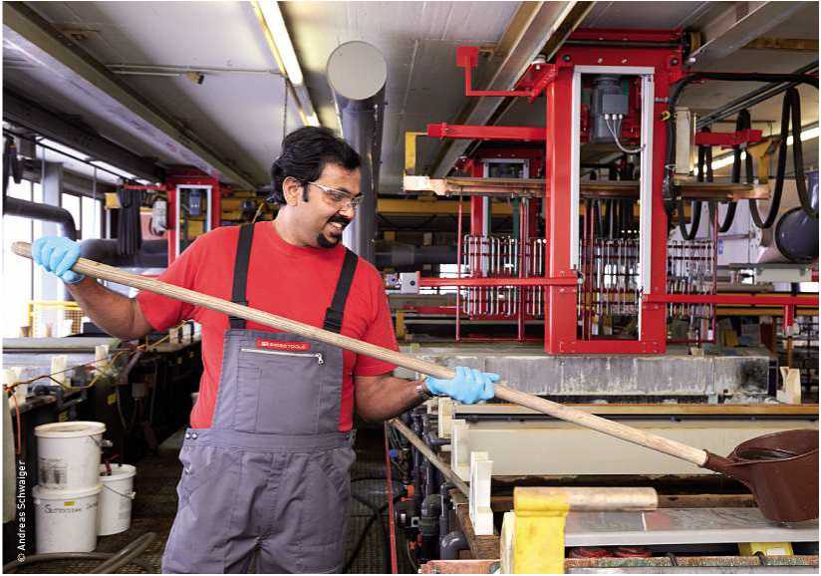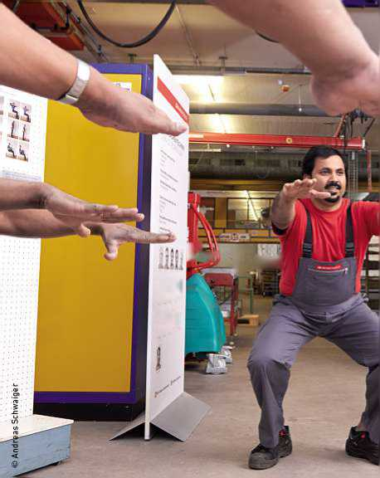**Travaillerpourdes cacahuètes** Ramanathas ad'abord travaillé dans une fabrique de plastique, puis comme peintre- auxiliaire à Berthoud. Mais les patrons avaientde la peine à payer leurs employés. En 1991, le jeune homme est entré chez PB Swiss Tools, la mondialement célèbre entreprise de Sumiswald qui produit notamment les fameux tournevis au manche coloré. Aujourd'hui, il y dirige le dépar­tement Galvanik où travaillent principalement des Tamouls.

Avec sonservice, RamanathasSathiyanathan est responsable de la galvanoplastiedes outils.

L'homme n'est pas qu'une tête...

|  |  |
| --- | --- |
|  | li^T’ |
| **mu** | y 'H |
| **iim** |  |

Ramanathas a ensuite vécu plusieurs drames familiaux. Sonpèreaété tué en 1995, dans l'ex­plosion d'une bombe au Sri Lanka. Peu après, son frère cadet s'est suicidé. Il avait lui aussi fui en Suisse, mais ne supportait pas la séparation d'avec ses parents et les nouvelles conditions de vie dans l'Emmental. En l'espace d'une année, les deux frères aînés de Ramanathas ont égale­ment quitté la Suisse pour suivre leurs épouses respectives au Canada et en Suède. «Tout cela aété un choc: je n'avais que 24 ans, j'étais seul et je devais continuer à vivre d'une manière ou d'une autre», se souvient Ramanathas avec des larmes aux yeux.

Scène libre pour lesthèmesliés àl'intégration

Il s'est lancé dans d'autres projets théâtraux et a suivi des cours complémentaires au centre de formation pour le théâtre tamoul (AZTT) à Berne. Dans ses pièces, l'auteur critique le fait que les Tamouls de la première génération s'intègrent trop peu à la société suisse. Cela crée un fossé d'autant plus grand avec leurs enfants qui grandissent ici et qui essaient de concilier deux cultures. «Sur le plan professionnel, nous sommes très bien intégrés ici, mais socialement, nous restons entre nous pour des raisons qui m'échappent.» Durant les 40 jours de tournage répartis sur deux années, Ramanathas a cherché des réponses à cette question avec son deuxième film intitulé «Maaru Thadam» («Changement de piste»).

Ramanathas se sent bien chez PB Swiss Tools; il ades responsabilités et ne tarit pas d'éloges sur l'entreprise et la direction. Mais dans ses pièces, il critique sans cesse la manière dont certains employeurs essaient d'exploiter les Tamouls. «Les chefs nous traitent souvent comme des choses, comme des machines utiles, comme si c'était écrit <Made in Sri Lanka> sur notrefront.» Sa pièce «Made in SriLanka»aété jouéevingt fois également en France, en Alle- magneetàLondres.

Ramanathas a beaucoup de talents artis­tiques; il semble fait pour la scène et les films. Par son travail, il veut susciter la réflexion: «Je tente de créer des ponts aussi bien entre les générations qu'entre mes compatriotes et la société suisse», explique-t-il. Et d'ajouter d'un air entendu que c'est aussi la raison pour laquelle il a adapté en tamoul le poème de Schiller «Guillaume Tell» ou le poème en pseudo-dialecte bernois «Totemügerli» de Franz Hohler.

**On se débrouille aussisansgrammaire** Même après 24 ans passés en Suisse, la langue reste une pierre d'achoppement pour Ramanathas. «Je pense en tamoul et je traduis ensuite en allemand.» Les occasions d'utiliser le bon allemand sont rares. Au travail, il parle tamoul avec ses compatriotes et en dehors, un mélange d'allemand et de dialecte de l'Emmental. Au travail comme au village, on peut donc se passer de la grammaire.

Dans son département, Ramanathas a traduitles marches à suivre en tamoul pour ses compatriotes quiont beaucoup de peineavec l'allemand.Ladirection demandeàses colla­borateurs étrangers de suivre régulièrement des cours d'allemand. Les compétenceslinguistiques sont l'unedes clés de l'intégration. De ce point de vue, PB SwissTools passepourune entreprise modèle. Le département tamoul a d'abord été perçu comme inhabitueletexotiqueaux yeux des collaborateurs indigènes.Làaussi,Ramana- thas abrisé la glace avec «Totemügerli», le poème de Hohler qu'il a récité de son mieuxdansla langue originale, lors d'une fête d'entreprise.

Ramanathas est aujourd'hui marié et père de trois enfants de quatre, huit et dix ans. Deux d'entre eux vont à l'école à Sumiswald. «Sumiswald est mon chez-moi. Je ne peux pas imaginer partir d'ici», dit-il en riant, avant d'ajouter plus sérieusement: «Ilyatantdegens différents et d'opinions différentes dans le monde. Nous devons tous vivre ensemble.»

... l'action motive l'équipe et l'esprit.

LapiècedeSathiyanathanaétéjunéevingtfoiségalementenFrance,enAllemagneetàLondres.

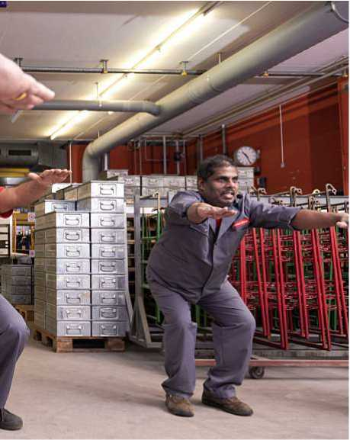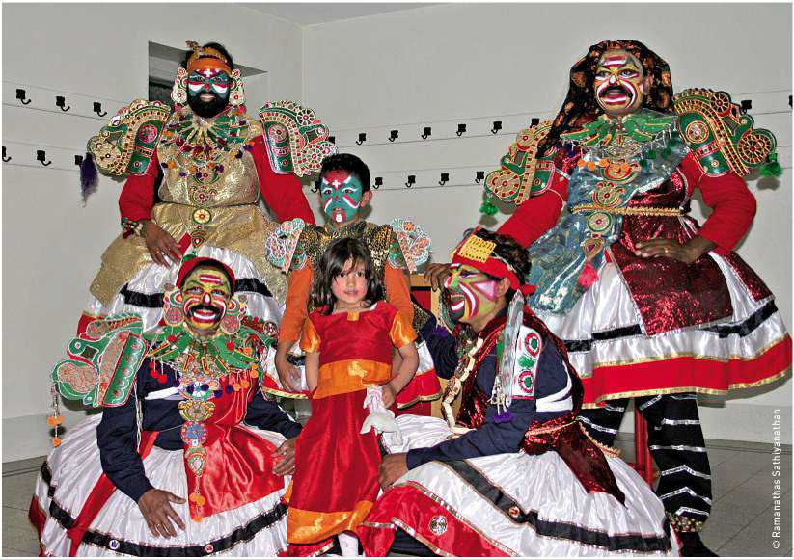

**OSAR:Temps forts**

L'OSAR àproposdes modifications urgentes de la Loisur l'asile

Le 9juin, lescitoyenssuisses se prononceront au sujetd'une nouvelle modification de la Loisur l'asile, la dixièmedepuis1981. Avec sesorgani- sationsmembres,àsavoirAmnesty International, Caritas, l'EPER,l'OSEO, l'USEJ et l'ArméeduSalut,l'OSARrecommandedeglisser un NON dans lesurnes.Dequoi s'agit-ilpourl'essentiel et quellessontles principales critiquesdel'Organisationsuissed'aideaux réfugiés OSAR?

Promesses non tenues

Les autorités avaient parlé de compenser la suppression de l'asile àl'ambassade par l'attri­bution d'un visa humanitaire et de réactiver la politique de réfugiés de contingent qui afait ses preuves pendant des années. Or, jusqu'à présent, ces promesses n'ont pas été suivies d'actes notables. En réalité, la Suisse réduit donc ses efforts dans le domaine de la pro­tection des réfugiés, ce qui est d'autant plus incompréhensible et honteuxauvudelasitua- tion particulièrement dramatique des réfugiés en Syrie et dans d'autres pays.

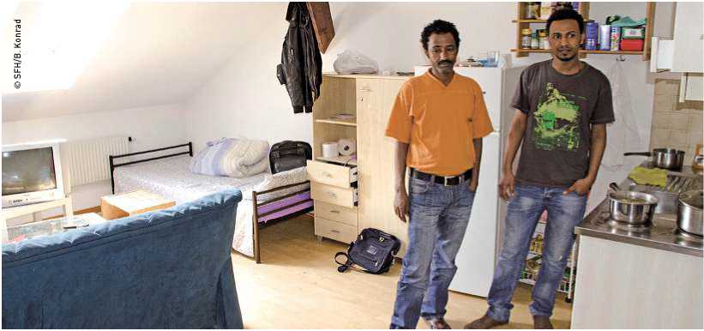

Le fait quelaprotectiondes réfugiésnedoive plus,àl'avenir,s'appliqueraux personnesrefusant de servir et auxdéserteurs, est unedes restrictions de la dixième révisiondelaLoi sur l'asile.

Les modifications urgentes de la Loi sur l'asile que le Parlement et le Conseil fédéral ont déci­dées le 28 septembre 2012 sont le prolongement d'une politique de répression contre les requé­rants d'asile unilatérale et contreproductive qui aété amorcée voici déjà plusieurs années. C'est pourquoi un important rassemblement d'organi­sations non gouvernementales, de groupes ecclé­siastiques ou politiques et de groupes de défense des droits humains a lancé un référendum qui sera soumis au vote populaire le 9 juin.

Restrictions massives de la protection desréfugiés

La suppression de la possibilité d'adresser une demande d'asile dans une représentation suisse à l'étranger touche directement des personnes dont la vie et l'intégrité physique sont menacées. Certains brandissent la menace d'un afflux trop important de réfugiés si la Suisse devient le der­nier pays européen à traiter encore les demandes d'asile à l'ambassade. Cet argument n'est pas convaincant. En effet, la forte augmentation des demandes déposées à l'ambassade est presque entièrement due aux réfugiés érythréens qui, en raison de l'importante diaspora résidant déjà en Suisse, ont pu faire valoir des relations familiales, condition essentielle àl'attribution d'une auto­risation d'entrée. La tentative d'exclure du statut de réfugié les personnes refusant de servir et les

déserteurs constitue une modification inaccep­table et indigne d'un Etat de droit du terme de réfugié, tel qu'il est défini dans la convention de Genève relative au statut des réfugiés. Certes, le texte dit que la convention prévaut, mais dans la pratique, on pourrait assister à des changements. La Suisse ne peut pas modifier unila téralement une convention qu'elle a cosignée. Elle devrait par conséquent avoir l'honnêteté de résilier cette convention, si elle ne veut plus protéger les réfu­giés en tant que tels. L'OSAR rejette strictement ces deux modifications qui entament substantiel­lement la protection des réfugiés.

Unechancehistorique d'adopterune politique d'asile équitable

Pour l'OSAR, l'espoir de voir la Suisse se doter d'une nouvelle politique d'asile équitable, effi­cace et crédible réside dans l'autorisation spéciale délivrée par le Conseil fédéral de tester une nouvelle procédure d'asile qui s'écarte du droit en vigueur et dont les éléments centraux sont une protection juridique complète, indépendante et financée par l'Etat, des structures d'héberge­ment appropriées et des concepts d'encadrement permettant aux requérants d'asile de vivre digne­ment et de vaquer àune activité utile. *OSAR*



Impressum

Editeur: Organisation suisse d'aide aux réfugiés OSAR, Weyermannsstrasse 10, Case postale 8154, 3001Berne,Tél.0313707575

E-mail: [info@osar.ch](mailto:info@osar.ch), Internet: [www.osar.ch](http://www.osar.ch)

**CCPDon:10-10000-5**



Cette certification garantit un emploi consciencieux de votre don.

Le «Planète Exil» paraît quatre fois par an.

Tirage: 2000 exemplaires

Abonnement annuel: CHF20.-

Rédaction: Barbara Graf Mousa (bg/résponsable),

SusanneBolz(Sb),Stefan Frey(sf),LorenzLüthi(ll),

Beat Meiner (BM),RenéWorni (rwo)

Traductions: Sabine Dormond,Montreux

Miseenpage: BerndKonrad, Berne

Impression: RubMedia AG,Wabern/Berne

Fabriquéàpartirde 100%de papierrecyclé